Come si legge la carta di Mercatore

Il titolo
Nel titolo sono riportate la zona di riferimento della carta e la scala a livello mediano della carta stessa ( come sappiamo la scala della proiezione di Mercatore è variabile ).

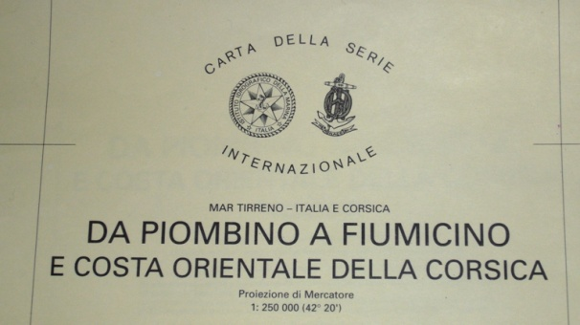

I simboli della Carta di Mercatore
Sulla Carta di Mercatore sono riportati molti elementi che risultano importanti per la navigazione :

- Le linee Batimetriche - Linee nere ondulate che uniscono punti di profondità costante e che , indicando la profondità del fondale sono utili sia in caso di pesca o di transito ed ancoraggio in bassi fondali che come riferimento geografico per la navigazione. Vengono misurate con la mimima bassa marea.
- La linea di base - Linea immaginaria color magenta con triangoli che in presenza di golfi o arcipelaghi funge da costa nella misurazione delle acque territoriali. Normalmente queste arrivano a 12 Miglia dalla costa , in questo caso le 12 Miglia verranno misurate dalla linea di base.

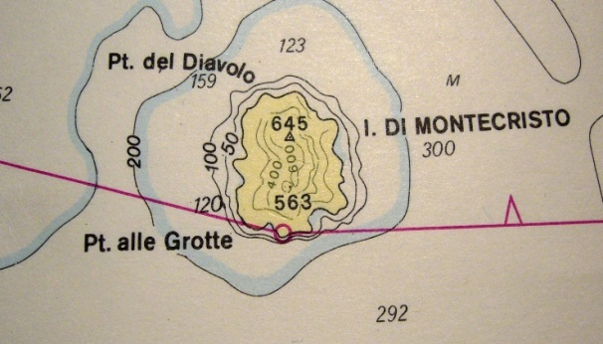

- I fari ed i fanali - Sulla Carta di Mercatore sono riportati i fari e fanali simboleggiati da una “goccia” color Magenta e riportanti le principali caratteristiche ( frequenza altezza e portata nominale ).

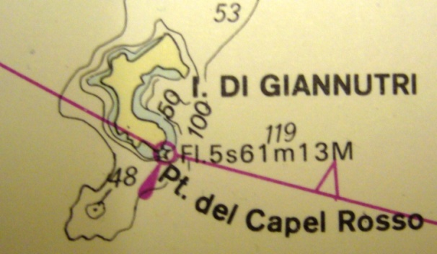

- Punti “Cospicui” - Punti di riferimento sulla terra ben visibili dal mare che possono servire unitamente anche alle linee batimetriche per stimare il nostro “punto nave”. Questi punti possono essere : fari , torri, ciminiere , campanili , cime di monti o colline e tutto quant’altro possa essere ben visibile dal mare.

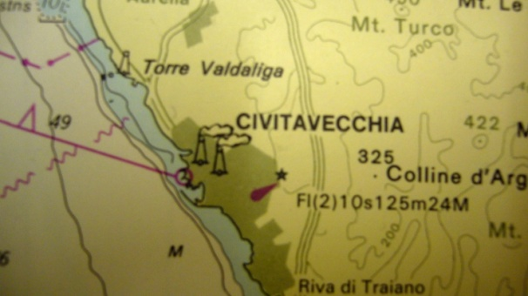

- La Rosa dei venti - Rosa circolare graduata da Zero a Trecentosessanta gradi Sulla quale è possibile misurare le rotte durante la fase di carteggio . All’interno della stessa possiamo leggere la “Declinazione Magnetica” ( Errore della bussola rispetto al Nord Geografico dovuto allo spostarsi del Magnetismo Terrestre ).

